Pressinformation 2018-10-16

Arcona genomför ombyggnation av Östra Real
Arcona har fått i uppdrag av Skolfastigheter i Stockholm AB (SISAB) om utförande av Fas 2 i projekt Ombyggnad skolfastigheten Östra Real. Projektet är ett samverkansentreprenadavtal och pågår fram till oktober 2019 och har ett ordervärde på ca 140 miljoner kronor.

Hela skolan kommer att renoveras invändigt med nya ytskikt och armaturer kommer förstärka det visuella intrycket för eleverna. Alla installationer såsom ventilation, el och rör kommer att bytas ut. Nya och fler toaletter kommer uppföras, samt duschar och omklädningsrum kommer att fräschas upp. Ett nytt fik kommer att byggas i en av elevkorridorerna.

- Vi är väldigt glada och stolta för att SISAB valt Arcona till att utföra renovering av Östra Real. Skolan har en stark historia och projektet har höga krav på utförande, vilket vi upplever som otroligt inspirerande för hela teamet. Vi kommer med varsamhet och stort engagemang rusta Östra Real för framtiden och dess elever samt personal, säger Lars Karlström, projektchef Arcona.
- Ombyggnationen av Östra Real är ett stort och komplicerat projekt och vi har funnit att Arcona som samarbetspartner erbjuder SISAB det som vi har efterfrågat i anbudsförfarandet, säger Erkki Sievänen, projektansvarig på SISAB.
För mer information:
Lars Karlström, projektchef Arcona, tel. 08-601 21 28, e-post: lars.karlstrom@arcona.se
Erkki Sievänen, projektansvarig SISAB, tel. 08-508 460 00 e-post: erkki.sievanen@sisab.se

Arcona bygger och utvecklar fastigheter i Stockholm och Uppsala och är sedan årsskiftet 2013/14 en del av Veidekke-koncernen.
Arcona Lean Construction genomför byggentreprenader i nära samverkan med kunder och leverantörer. Metoden Lean Construction säkerställer effektivitet och kvalitet. Med tidig samverkan och långsiktiga relationer läggs fokus på maximalt kundvärde.
Arcona Projektutveckling arbetar med fastighetsutveckling och förädling av fastigheter. Vi hjälper fastighetsägare att höja värdet på sina fastigheter genom att identifiera potentialer och genomföra utvecklingsprojekt.
BSK Arkitekter och Exengo Installationskonsult ingår som strategiska kompetenser i koncernen.
2017 omsatte Arconakoncernen drygt 1,9 miljarder SEK.
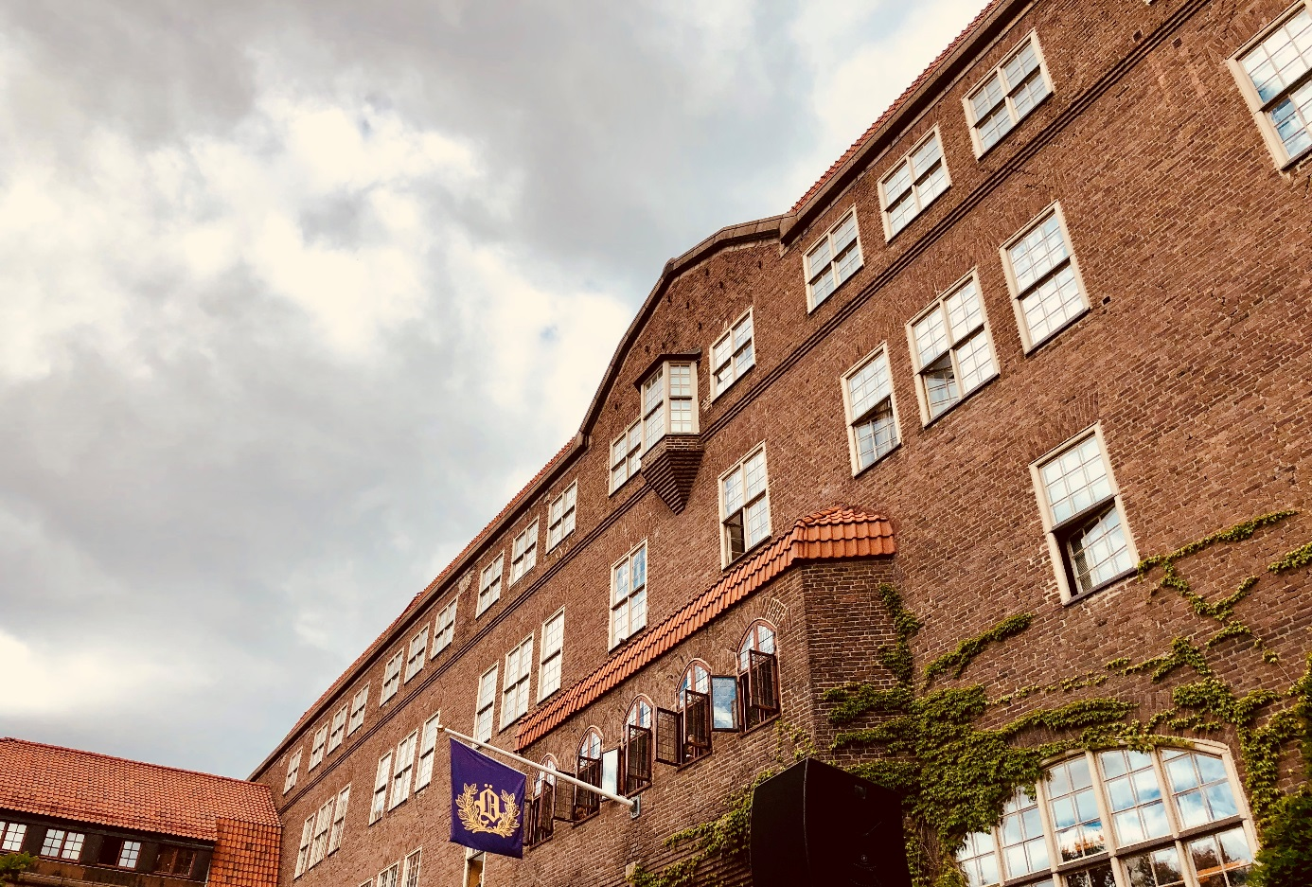
Bildkälla: Arcona

